|  |
| --- |
| HQ Asset Servicing GmbH, Am Pilgerrain 17, 61352 Bad Homburg |

|  |
| --- |
| **«investor.confidential:if(present?)»**  **«=investor.confidential»**  **«investor.confidential:endIf»**  «=investor.contact_address.full_address» |

|  |
| --- |
| HQ Asset Servicing GmbH  Am Pilgerrain 17  61352 Bad Homburg  Deutschland  Thomas Müller  T +49 6172 402 820  thomas.mueller@hqassetservicing.com  Jochen Butz  T +49 6172 402 864  jochen.butz@hqtrust.de |

«=current_date»

**«=investor.primary_owner.full_name»  
Ihre «fund.company:if(present?)»mittelbare Beteiligung an «=fund.company» über «=fund.name»«fund.company:else» Beteiligung an «=fund.name»«fund.company:endIf»**

**Bericht und Kapitalkonto zum «=fund_report.valuta_date»  
Ihr Zeichnungsbetrag: «=investor.amount_total» «=fund.currency»**

«=investor.formal_salutation»,

«=fund_report.description»

IRR: «=fund_report.irr» %

TVPI: «=fund_report.tvpi» %

RVPI: «=fund_report.rvpi» %

DPI: «=fund_report.dpi» %

Weitere Informationen entnehmen Sie bitte den beigefügten Unterlagen von «=fund.name».

Für Rückfragen stehen wir Ihnen selbstverständlich sehr gerne zur Verfügung.

Mit freundlichen Grüßen

HQ Asset Servicing GmbH

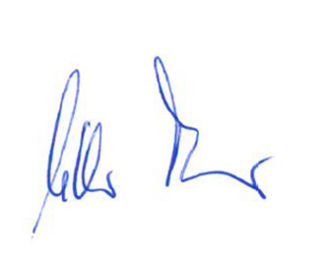

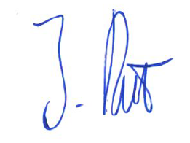

Thomas Müller Jochen Butz

*Geschäftsführer* *Geschäftsführer*